ปรึกษาเกี่ยวกับโปรแกรม ZAS01 รายงานแสดงมูลค่า AUC แสดงค่า WBS ไม่ถูกต้องค่ะ   
เมื่อเทียบกับรายงานใน T-code : MB25 ค่ะ

กรณีที่ 1 ถ้าเลือก AUC มากกว่า 1 ตัว พบว่า AUC 1000104086 แสดง WBS ไม่ถูกต้อง ดังรูป

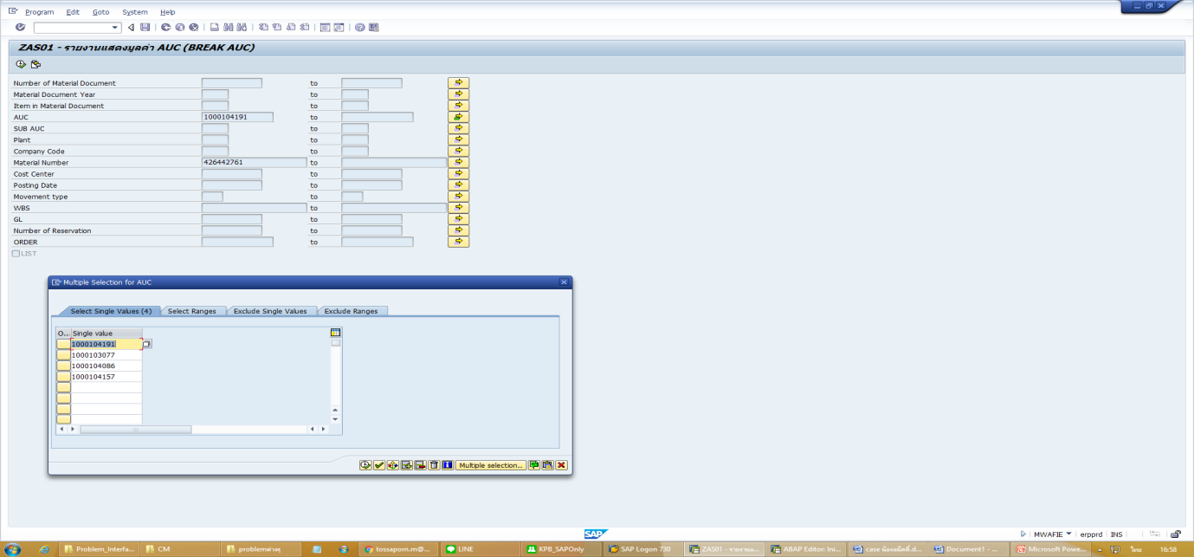

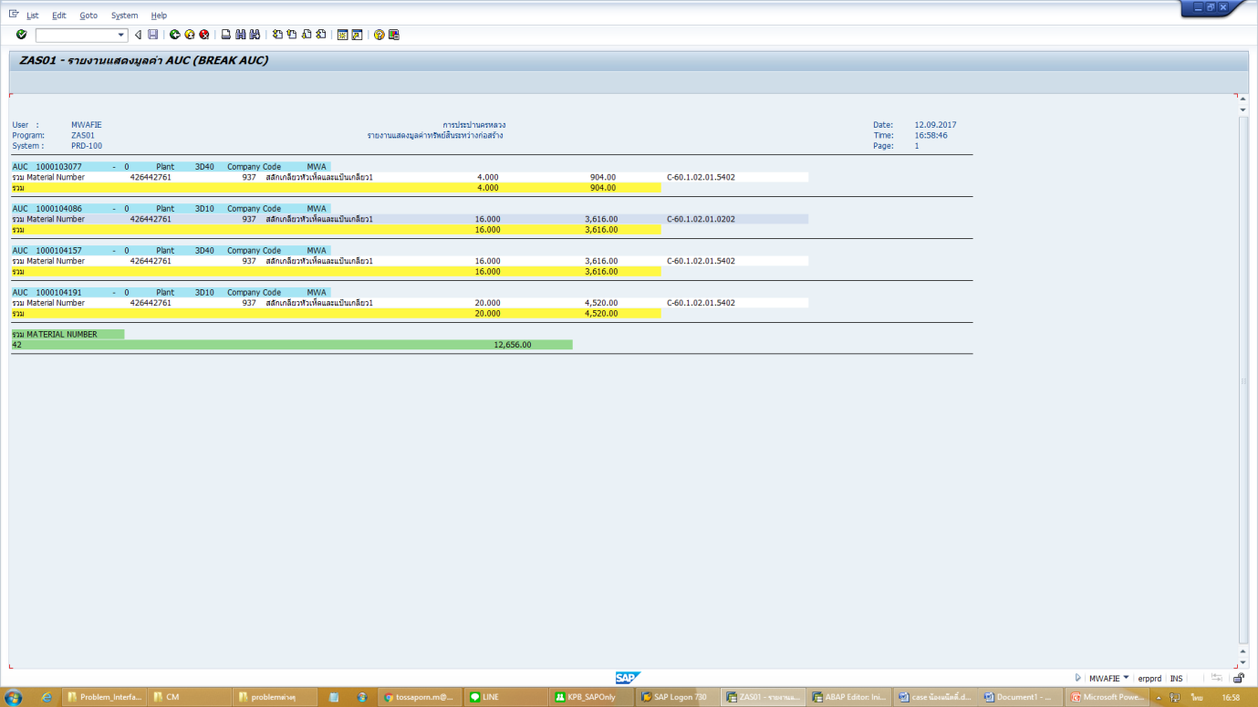

ผิด ต้องเป็น C-60.1.02.01.5402

กรณีที่ 2 ถ้าเลือก AUC 1 ตัว พบว่า AUC 1000104086 แสดง WBS ถูกต้อง ดังรูป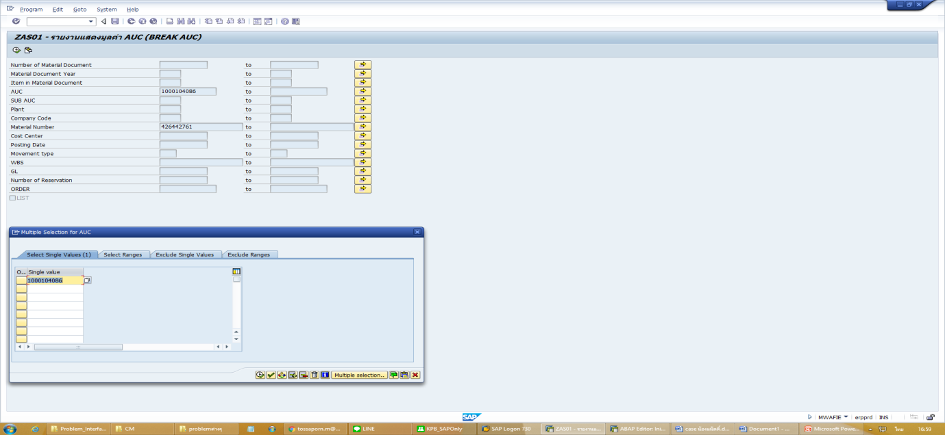

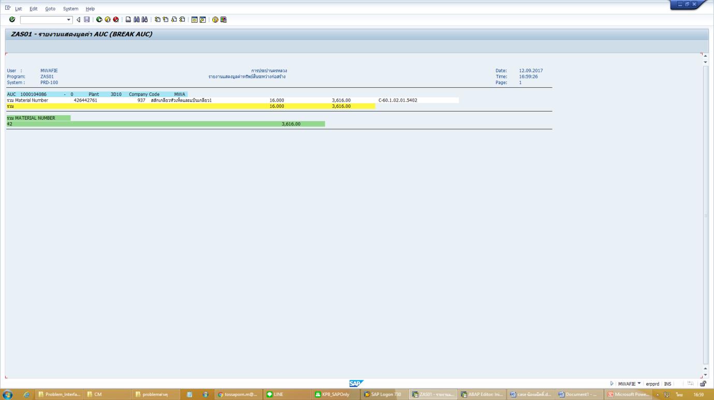

ถูก

การตรวจสอบจะ check กับ รายงาน Reservation List Inventory Management (T-code : MB25)

โดยใส่เลข AUC หรือ Asset ดังรูป พบว่า AUC 1000104086 ก็จะมี WBS = C-60.1.02.01.5402

